产品说明书
一、产品的展示
数显屏
显示当前挡位/电量
故障则显示E3

五叶无刷风扇

电源按键与M按键
电源按键单击切换1~50~100~150~199挡
电源按键长按无级变速1~199挡
M按键单击切换照明灯，常亮/爆闪/关灯
风扇运行状态下长按M按键，启动制冷模式

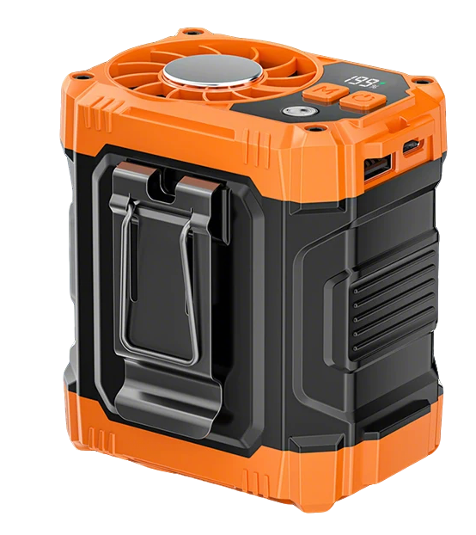
Typec接口
输入功率：5v2a
LED照明灯
制冷款此处为TEC制冷片
普通款此处为装饰
2.场景示范
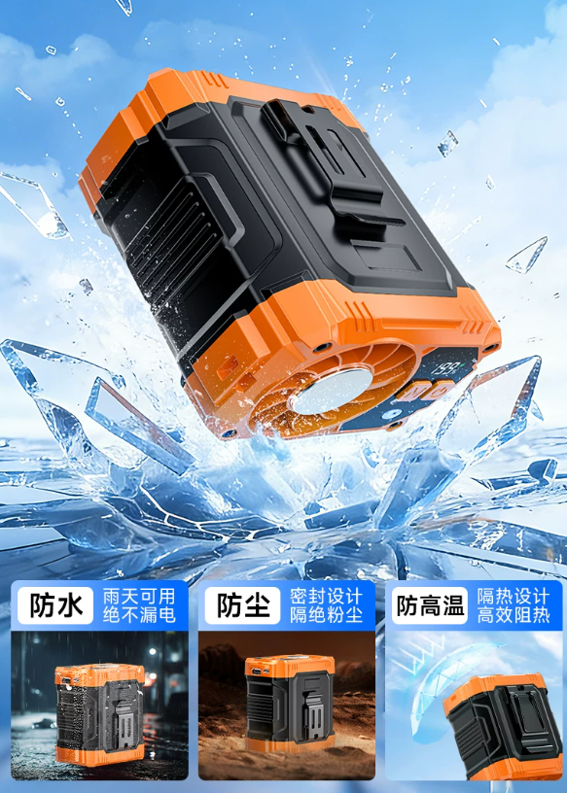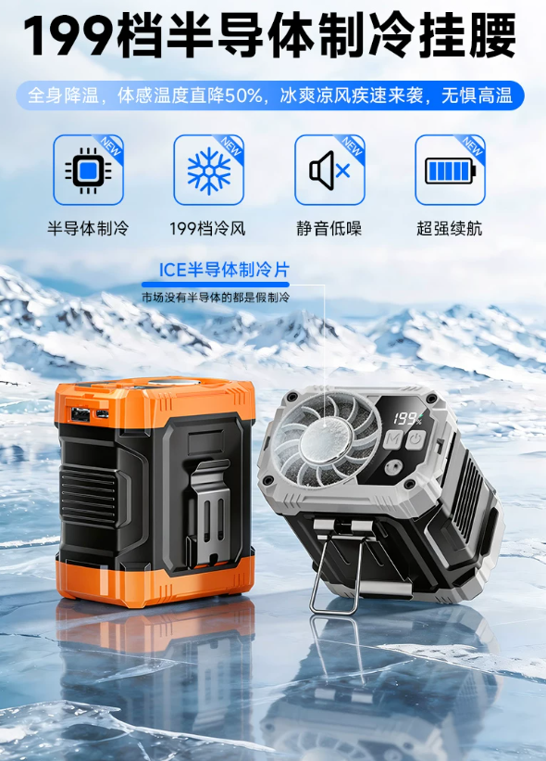
- 包装清单
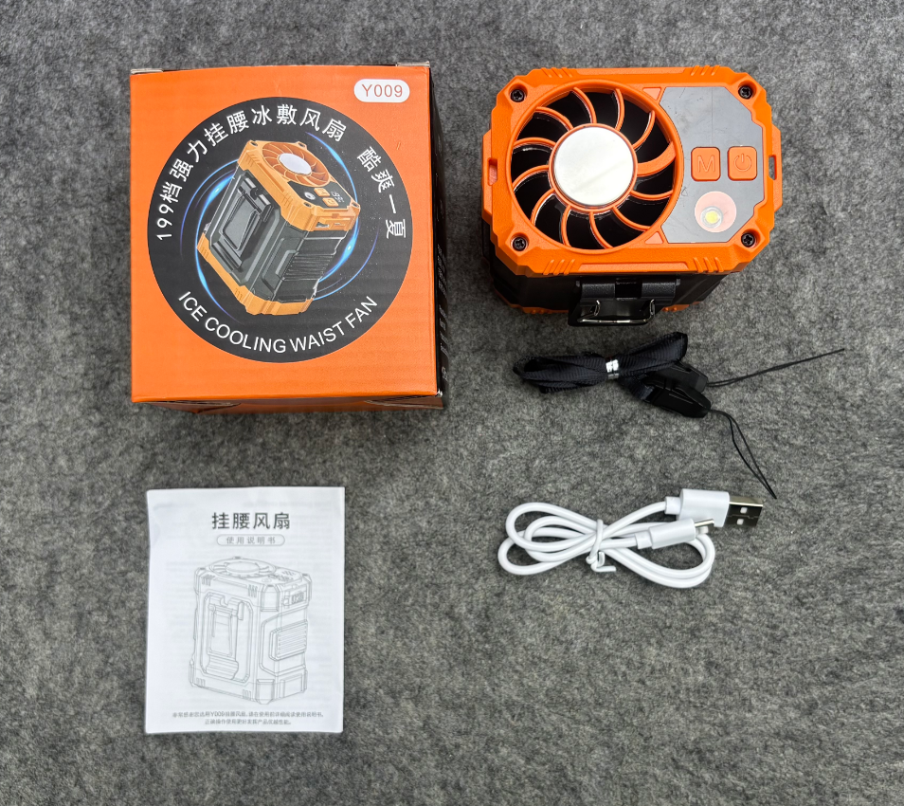
- 使用的说明
1.连接示范
产品使用说明：https://v.douyin.com/7grr3hCgyMU/
2.温馨提示
产品输入电源建议使用5v2a充电，防止过热
- 产品的参数
